Anna Czychewicz - grupa III – 05.05.2020

Zajęcia wychowawcze dla dziewczynek

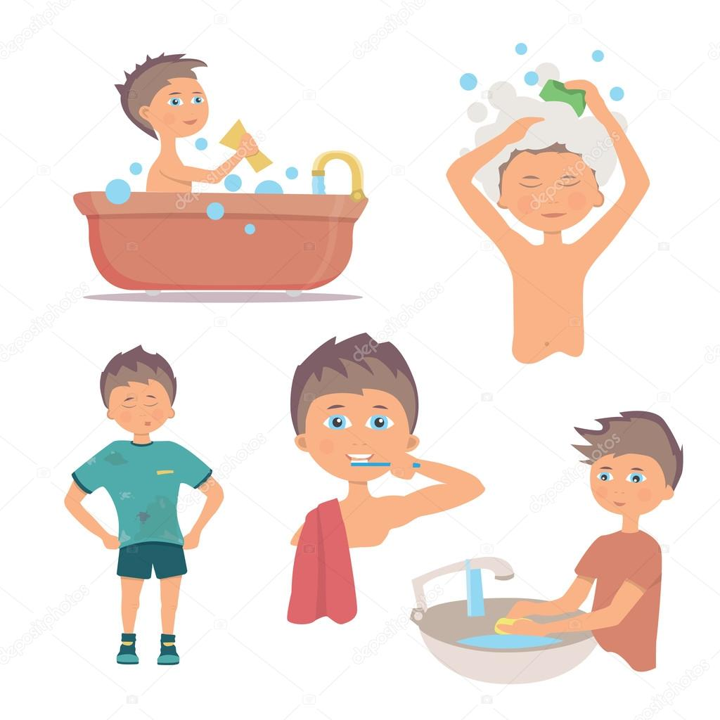
Temat: Higiena - „W Krainie Czyścioszków” – dbam o swój wygląd

Wysłuchanie piosenki o czystości ciała

https://www.youtube.com/watch?v=QaFHWfeVI6A

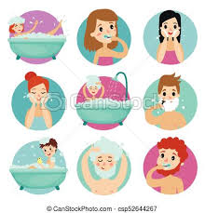

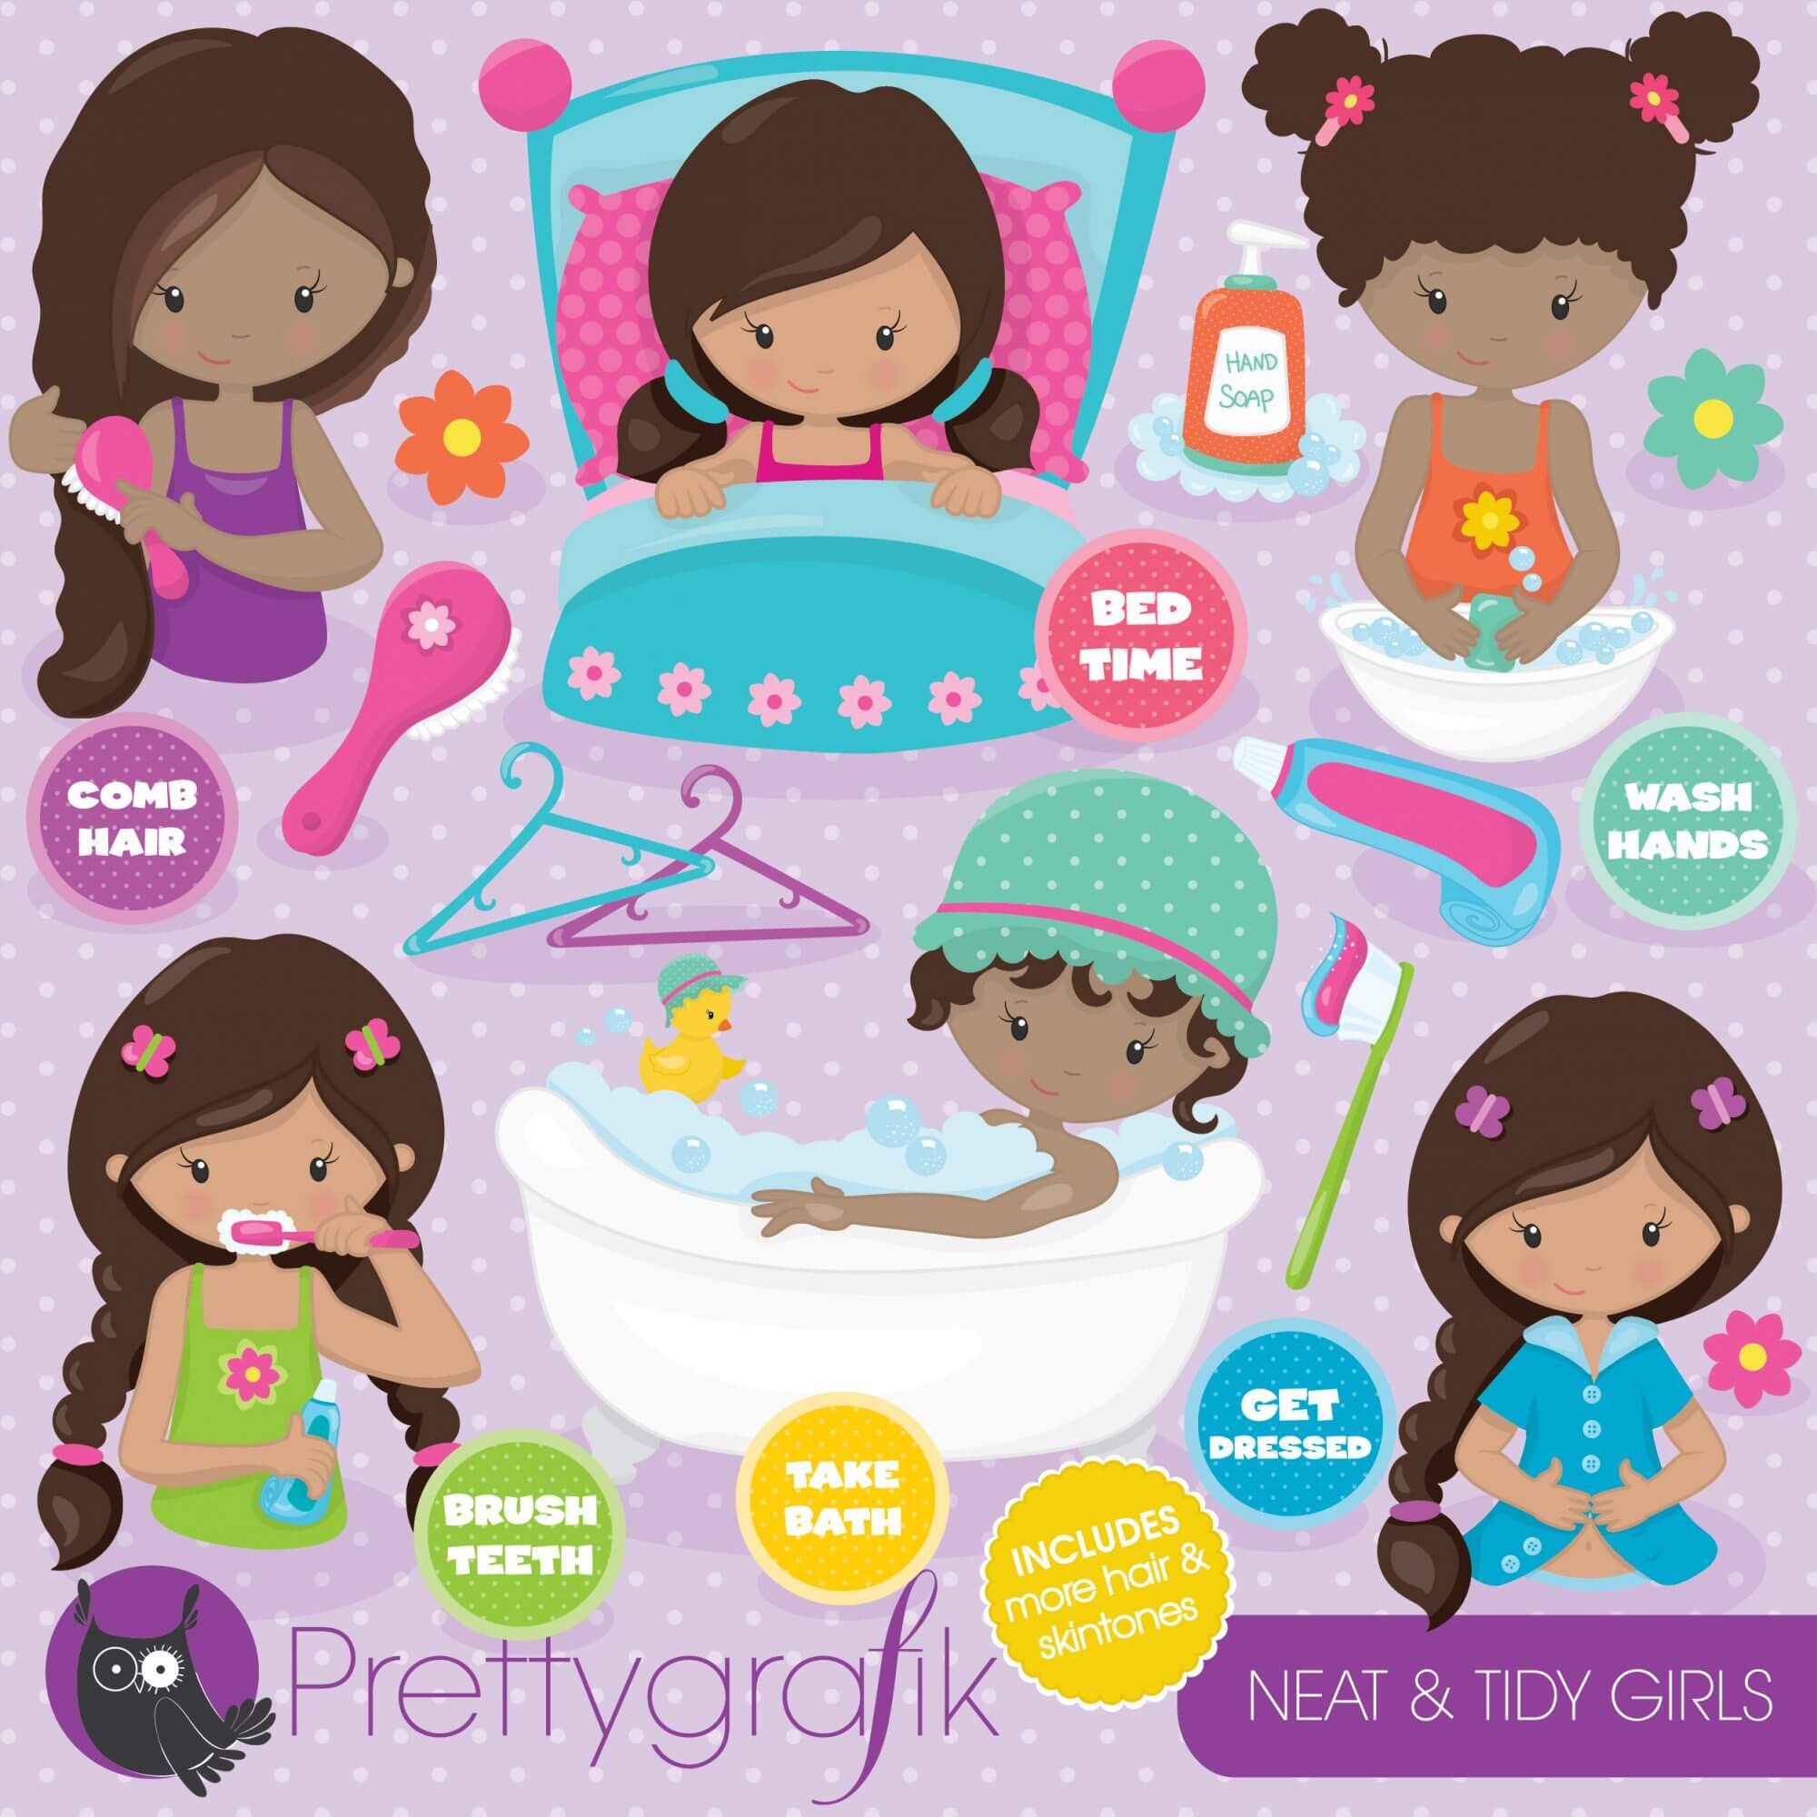

WPROWADZENIE DO TEMATU – JAK SIĘ PRAWIDŁOWO MYĆ, DBAĆ O SIEBIE:

https://www.youtube.com/watch?v=O6rHFRv6GSY

https://www.youtube.com/watch?v=qZnivt3RGwU

https://www.youtube.com/watch?v=d7U5EJVVQOc

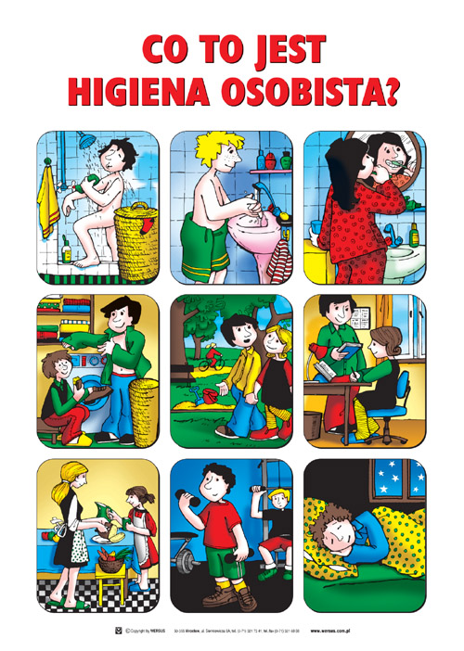

ZASADY HIGIENY OSOBISTEJ:

https://www.youtube.com/watch?v=-NvoY-TKpn4

ZAD 1. „Lustereczko” – przekazywanie sobie nawzajem lusterka i sprawdzanie czystości buzi.
Lustereczko małe mam, więc je dzisiaj dzieciom dam, niech popatrzą teraz w nie – czysta buzia jest, czy nie?

ZAD 2. „Brudasek i czyścioszek”– oglądanie ilustracji przedstawiających zadbanego i zaniedbanego chłopca (z brudną buzią, próchnicą na zębach, rozczochranego, w poplamionej bluzce, brudnych butach). Rozmowa na temat ich wyglądu. Wskazywanie różnic w obrazkach. Ustalanie co należy zrobić, aby zmienić wygląd brudaska.
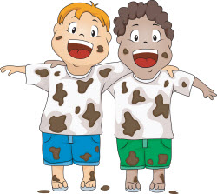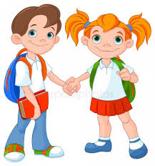
ZABAWA Z RODZICAMI :

„Czyste ręce – brudne ręce” – zabawa ruchowa. Przemieszczanie się po pokoju w różnych kierunkach w rytm akompaniamentu. Na hasło „czyste ręce” – zatrzymanie się i wyciąganie rąk przed siebie, na hasło: "brudne ręce" – przykucanie i chowanie rąk za siebie.
Podkład czyste ręce

https://blizejprzedszkola.pl/czyste-rece-wersja-wokalna-podklad-mp3,3,6945.html

ZAD 3 „Czarodziejski worek” – zagadki dotykowe. Wyciąganie z worka różnych przyborów toaletowych: mydło, ręcznik, grzebień, pasta do zębów, szczotka do zębów, kubek. Ustalanie które z nich pomogą przywrócić brudaska do porządku.

ZABAWA Z RODZICAMI:
„Dbam o czystość” – zabawa ruchowo-naśladowcza do piosenki.
I Mam czystą buzię, – naśladowanie mycia twarzy
jestem uczesany, – naśladowanie czesania włosów

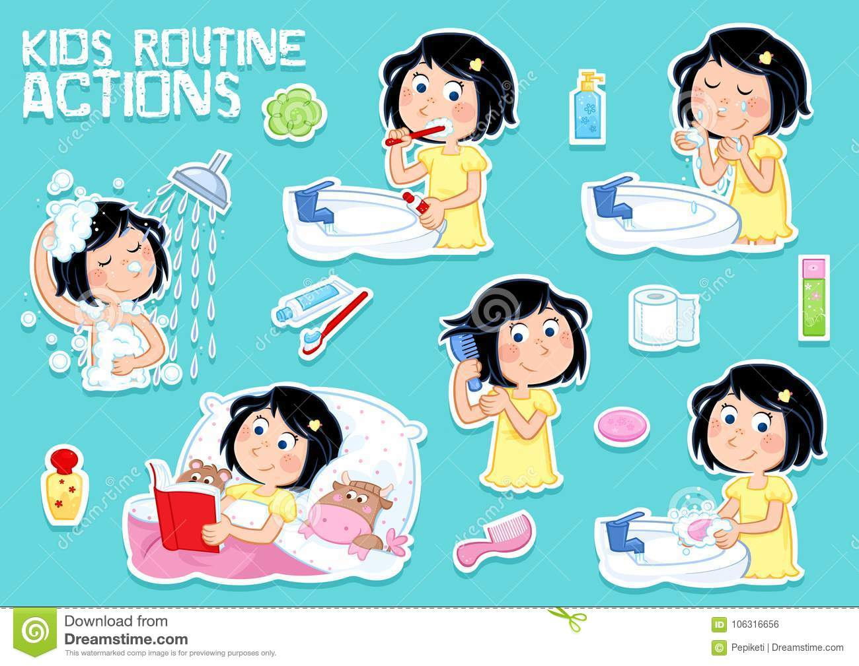

ZAD 3. WYKONAJ Z RODZICAMI PLAKAT O CZYSTOŚCI CIAŁA, HIGIENIE OSOBISTEJ
PRZYKŁADY:

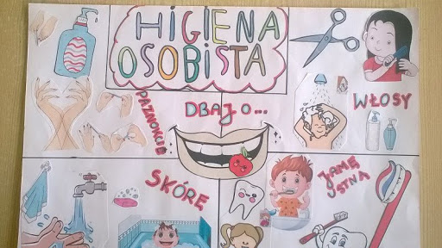

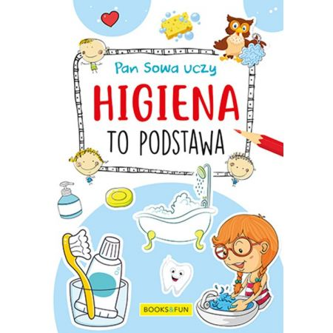

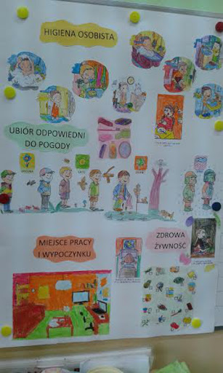

ZAD 4. POKOLORUJ KOLOROWANKI O HOGIENIE OSOBISTEJ

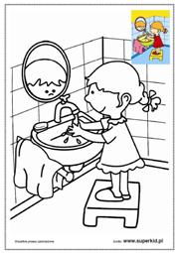
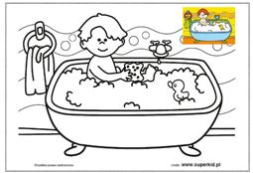
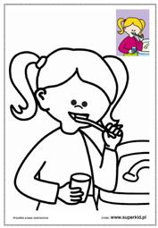

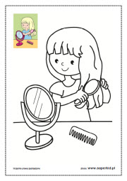

DLA CHĘTNYCH - NA KONIEC PARE ZADAŃ – KARTY PRACY DO WYDRUKU

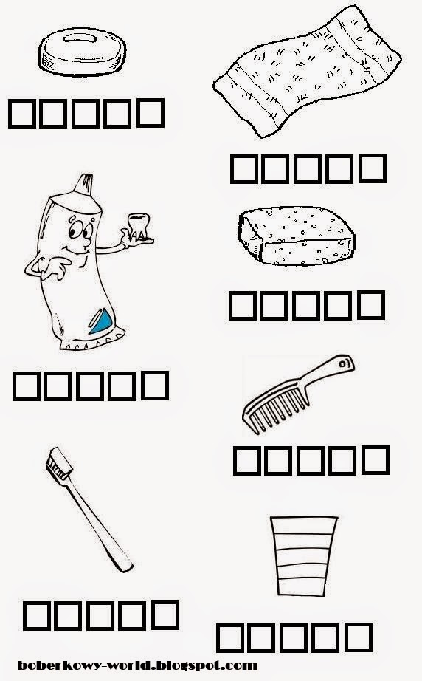

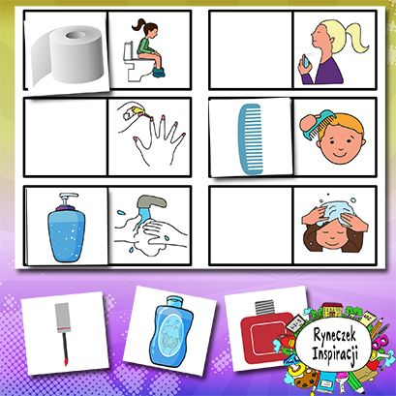

POŁĄCZ W PARY
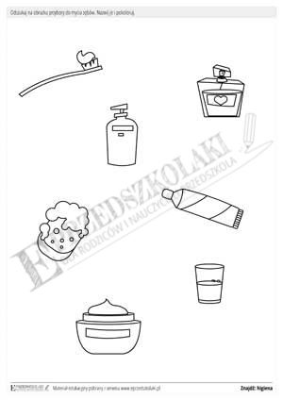

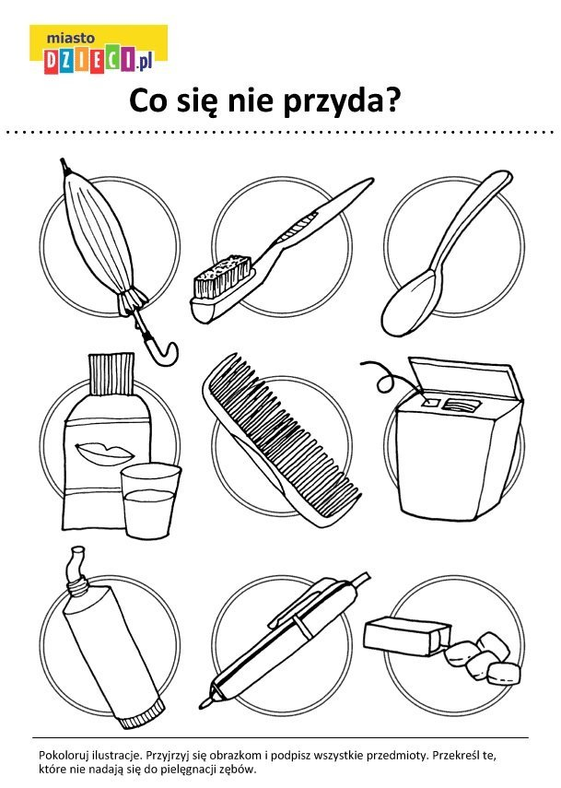

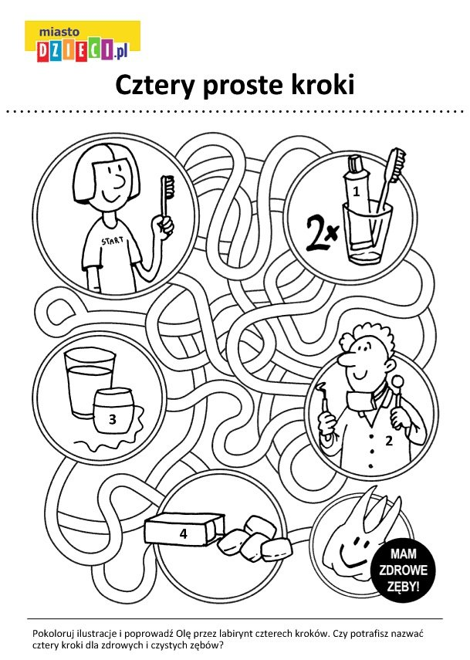

MIŁEJ ZABAWY
ANNA CZYCHEWICZ
POZDRAWIAM WAS SERDECZNIE

